**API hệ thống sinh ảnh**

1. **API sinh ảnh từ văn bản (Text-to-image):**

Truyền dữ liệu thông tin video vào:

* URL: http://<host>:<port>/generate/text2img
* Phương thức: POST
* Input:
  + Body (JSON)

|  |  |  |  |  |  |
| --- | --- | --- | --- | --- | --- |
| **STT** | **Param** | **Type** | **Description** | **Required** | **Example** |
| 1 | “prompt” | String | prompt mô tả ảnh | Yes | “A cute corgi” |
| 2 | “negative_prompt” | String | prompt mô tả các yếu tố không xuất hiện trong ảnh | No | “watermark, ugly” |
| 3 | “guidance_scale” | Float (>= 1.0) | Mức độ khớp với văn bản (càng lớn càng khớp) | Yes | 7.0 |
| 4 | “scheduler” | String | Cơ chế khử nhiễu trong model diffusion (lấy từ API: http://<host>:<port>/info/scheduler) | No | “DPM++ 2M Karras” |
| 5 | “num_sample_steps” | Int | Số bước khử nhiễu trong model diffusion | No | 25 |
| 6 | “image_height” | Int | Chiều cao của ảnh | Yes | 1024 |
| 7 | “image_width” | Int | Chiều rộng của ảnh | Yes | 1024 |
| 8 | “num_images” | Int | Số lượng ảnh | Yes | 2 |
| 9 | “seed” | Int | Tính ngẫu nhiên của ảnh sinh ra, nếu bằng -1 thì mỗi lần sinh ra một ảnh khác nhau | Yes | 42 |
| 10 | “prompt_styles” | List[String] | Các phong cách về prompt (lấy từ API: http://<host>:<port>/info/prompt_styles | No | [“Cartoon”] |
| 11 | “restore_face” | Boolean | Tăng cường chất lượng vùng khuôn mặt người | No | False |
| 12 | “lora_names” | List[String] | Các phong cách LoRA của ảnh (lấy từ API: http://<host>:<port>/info/lora | No |  |

* Bảng mã trả về:

|  |  |  |
| --- | --- | --- |
| **STT** | **Mã (Code)** | **Mô tả( message)** |
| 1 | 200 | *- Thành công:*  {  "metadata": Dictionary (các thông tin đầu vào),  "images": JSON Array [base64_1, base64_2, ...] (các ảnh đầu ra)  } |
| 2 | 400 | - Prompt styles:  {  "detail": "Invalid prompt styles",  }  - Scheduler:  {  "detail": "Invalid scheduler",  }  - LoRA:  {  "detail": "Invalid lora",  } |
| 3 | 422 | - *Thiếu thông tin các trường bắt buộc*  {  "detail": "<?> là trường bắt buộc",  }  *- Kiểu dữ liệu không hợp lệ*  {  "detail": "<?> should be a valid string",  }  *- Giá trị dữ liệu không hợp lệ*  {  "detail": "<?> should be a greater than 0",  } |
| 4 | 500 | - Lỗi sinh ảnh  {  "detail": "Generating images is failed",  }  - Lỗi đọc ảnh  {  "detail": "Reading images is failed",  } |

1. **API sinh ảnh từ văn bản và ảnh (Image-to-image):**

Truyền dữ liệu thông tin video vào:

* URL: http://<host>:<port>/generate/img2img
* Phương thức: POST
* Input:
  + Body (JSON)

|  |  |  |  |  |  |
| --- | --- | --- | --- | --- | --- |
| **STT** | **Param** | **Type** | **Description** | **Required** | **Example** |
| 1 | “prompt” | String | prompt mô tả ảnh | Yes | “A cute corgi” |
| 2 | “negative_prompt” | String | prompt mô tả các yếu tố không xuất hiện trong ảnh | No | “watermark, ugly” |
| 3 | “guidance_scale” | Float (>= 1.0) | Mức độ khớp với văn bản (càng lớn càng khớp) | Yes | 7.0 |
| 4 | “scheduler” | String | Cơ chế khử nhiễu trong model diffusion (lấy từ API: http://<host>:<port>/info/scheduler) | No | “DPM++ 2M Karras” |
| 5 | “num_sample_steps” | Int | Số bước khử nhiễu trong model diffusion | No | 25 |
| 6 | “image_height” | Int | Chiều cao của ảnh | Yes | 1024 |
| 7 | “image_width” | Int | Chiều rộng của ảnh | Yes | 1024 |
| 8 | “num_images” | Int | Số lượng ảnh | Yes | 2 |
| 9 | “seed” | Int | Tính ngẫu nhiên của ảnh sinh ra, nếu bằng -1 thì mỗi lần sinh ra một ảnh khác nhau | Yes | 42 |
| 10 | “prompt_styles” | List[String] | Các phong cách về prompt (lấy từ API: http://<host>:<port>/info/prompt_styles | No | [“Cartoon”] |
| 11 | “restore_face” | Boolean | Tăng cường chất lượng vùng khuôn mặt người | No | False |
| 12 | “lora_names” | List[String] | Các phong cách LoRA của ảnh (lấy từ API: http://<host>:<port>/info/lora | No |  |
| 13 | “strength” | Float (>=0 và <= 1) | Mức độ thay đổi so với ảnh gốc, nếu bằng 0 thì không thay đổi gì, hoặc nếu bằng 1 thì không phụ thuộc vào ảnh đầu vào | Yes | 0.75 |

* + image
    - Định dạng: file (UploadFile trong FastAPI)
    - Mô tả: ảnh đầu vào
* Bảng mã trả về:

|  |  |  |
| --- | --- | --- |
| **STT** | **Mã (Code)** | **Mô tả( message)** |
| 1 | 200 | *- Thành công:*  {  "metadata": Dictionary (các thông tin đầu vào),  "images": JSON Array [base64_1, base64_2, ...] (các ảnh đầu ra)  } |
| 2 | 400 | - Prompt styles:  {  "detail": "Invalid prompt styles",  }  - Scheduler:  {  "detail": "Invalid scheduler",  }  - LoRA:  {  "detail": "Invalid lora",  } |
| 3 | 422 | - *Thiếu thông tin các trường bắt buộc*  {  "detail": "<?> là trường bắt buộc",  }  *- Kiểu dữ liệu không hợp lệ*  {  "detail": "<?> should be a valid string",  }  *- Giá trị dữ liệu không hợp lệ*  {  "detail": "<?> should be a greater than 0",  } |
| 4 | 500 | - Lỗi sinh ảnh  {  "detail": "Generating images is failed",  }  - Lỗi đọc ảnh  {  "detail": "Reading images is failed",  } |

1. **API sinh ảnh từ văn bản, ảnh và mask (Inpainting):**

Truyền dữ liệu thông tin video vào:

* URL: http://<host>:<port>/generate/inpainting
* Phương thức: POST
* Input:
  + Body (JSON)

|  |  |  |  |  |  |
| --- | --- | --- | --- | --- | --- |
| **STT** | **Param** | **Type** | **Description** | **Required** | **Example** |
| 1 | “prompt” | String | prompt mô tả ảnh | Yes | “A cute corgi” |
| 2 | “negative_prompt” | String | prompt mô tả các yếu tố không xuất hiện trong ảnh | No | “watermark, ugly” |
| 3 | “guidance_scale” | Float (>= 1.0) | Mức độ khớp với văn bản (càng lớn càng khớp) | Yes | 7.0 |
| 4 | “scheduler” | String | Cơ chế khử nhiễu trong model diffusion (lấy từ API: http://<host>:<port>/info/scheduler) | No | “DPM++ 2M Karras” |
| 5 | “num_sample_steps” | Int | Số bước khử nhiễu trong model diffusion | No | 25 |
| 6 | “image_height” | Int | Chiều cao của ảnh | Yes | 1024 |
| 7 | “image_width” | Int | Chiều rộng của ảnh | Yes | 1024 |
| 8 | “num_images” | Int | Số lượng ảnh | Yes | 2 |
| 9 | “seed” | Int | Tính ngẫu nhiên của ảnh sinh ra, nếu bằng -1 thì mỗi lần sinh ra một ảnh khác nhau | Yes | 42 |
| 10 | “prompt_styles” | List[String] | Các phong cách về prompt (lấy từ API: http://<host>:<port>/info/prompt_styles | No | [“Cartoon”] |
| 11 | “restore_face” | Boolean | Tăng cường chất lượng vùng khuôn mặt người | No | False |
| 12 | “lora_names” | List[String] | Các phong cách LoRA của ảnh (lấy từ API: http://<host>:<port>/info/lora | No |  |

* + image (xem minh họa ở phụ lục)
    - Định dạng: file (UploadFile trong FastAPI)
    - Mô tả: ảnh đầu vào
  + mask (xem minh họa ở phụ lục)
    - Định dạng: file (UploadFile trong FastAPI)
    - Mô tả: ảnh thể hiện vùng thay đổi so với ảnh gốc, màu trắng thể hiện vùng thay đổi, màu đen thể hiện vùng không thay đổi.
* Bảng mã trả về:

|  |  |  |
| --- | --- | --- |
| **STT** | **Mã (Code)** | **Mô tả( message)** |
| 1 | 200 | *- Thành công:*  {  "metadata": Dictionary (các thông tin đầu vào),  "images": JSON Array [base64_1, base64_2, ...] (các ảnh đầu ra)  } |
| 2 | 400 | - Prompt styles:  {  "detail": "Invalid prompt styles",  }  - Scheduler:  {  "detail": "Invalid scheduler",  }  - LoRA:  {  "detail": "Invalid lora",  } |
| 3 | 422 | - *Thiếu thông tin các trường bắt buộc*  {  "detail": "<?> là trường bắt buộc",  }  *- Kiểu dữ liệu không hợp lệ*  {  "detail": "<?> should be a valid string",  }  *- Giá trị dữ liệu không hợp lệ*  {  "detail": "<?> should be a greater than 0",  } |
| 4 | 500 | - Lỗi sinh ảnh  {  "detail": "Generating images is failed",  }  - Lỗi đọc ảnh  {  "detail": "Reading images is failed",  } |

1. **API sinh ảnh từ văn bản và ảnh (Sketch):**

Truyền dữ liệu thông tin video vào:

* URL: http://<host>:<port>/generate/sketch
* Phương thức: POST
* Input:
  + Body (JSON)

|  |  |  |  |  |  |
| --- | --- | --- | --- | --- | --- |
| **STT** | **Param** | **Type** | **Description** | **Required** | **Example** |
| 1 | “prompt” | String | prompt mô tả ảnh | Yes | “A cute corgi” |
| 2 | “negative_prompt” | String | prompt mô tả các yếu tố không xuất hiện trong ảnh | No | “watermark, ugly” |
| 3 | “guidance_scale” | Float (>= 1.0) | Mức độ khớp với văn bản (càng lớn càng khớp) | Yes | 7.0 |
| 4 | “scheduler” | String | Cơ chế khử nhiễu trong model diffusion (lấy từ API: http://<host>:<port>/info/scheduler) | No | “DPM++ 2M Karras” |
| 5 | “num_sample_steps” | Int | Số bước khử nhiễu trong model diffusion | No | 25 |
| 6 | “image_height” | Int | Chiều cao của ảnh | Yes | 1024 |
| 7 | “image_width” | Int | Chiều rộng của ảnh | Yes | 1024 |
| 8 | “num_images” | Int | Số lượng ảnh | Yes | 2 |
| 9 | “seed” | Int | Tính ngẫu nhiên của ảnh sinh ra, nếu bằng -1 thì mỗi lần sinh ra một ảnh khác nhau | Yes | 42 |
| 10 | “prompt_styles” | List[String] | Các phong cách về prompt (lấy từ API: http://<host>:<port>/info/prompt_styles | No | [“Cartoon”] |
| 11 | “restore_face” | Boolean | Tăng cường chất lượng vùng khuôn mặt người | No | False |
| 12 | “lora_names” | List[String] | Các phong cách LoRA của ảnh (lấy từ API: http://<host>:<port>/info/lora | No |  |
| 13 | “strength” | Float (>=0 và <= 1) | Mức độ thay đổi so với ảnh gốc, nếu bằng 0 thì không thay đổi gì, hoặc nếu bằng 1 thì không phụ thuộc vào ảnh đầu vào | Yes | 0.75 |

* + image
    - Định dạng: file (UploadFile trong FastAPI)
    - Mô tả: ảnh đầu vào
* Bảng mã trả về:

|  |  |  |
| --- | --- | --- |
| **STT** | **Mã (Code)** | **Mô tả( message)** |
| 1 | 200 | *- Thành công:*  {  "metadata": Dictionary (các thông tin đầu vào),  "images": JSON Array [base64_1, base64_2, ...] (các ảnh đầu ra)  } |
| 2 | 400 | - Prompt styles:  {  "detail": "Invalid prompt styles",  }  - Scheduler:  {  "detail": "Invalid scheduler",  }  - LoRA:  {  "detail": "Invalid lora",  } |
| 3 | 422 | - *Thiếu thông tin các trường bắt buộc*  {  "detail": "<?> là trường bắt buộc",  }  *- Kiểu dữ liệu không hợp lệ*  {  "detail": "<?> should be a valid string",  }  *- Giá trị dữ liệu không hợp lệ*  {  "detail": "<?> should be a greater than 0",  } |
| 4 | 500 | - Lỗi sinh ảnh  {  "detail": "Generating images is failed",  }  - Lỗi đọc ảnh  {  "detail": "Reading images is failed",  } |

1. **API sinh ảnh từ văn bản, ảnh và mask (Sketch Inpainting):**

Truyền dữ liệu thông tin video vào:

* URL: http://<host>:<port>/generate/sketch_inpainting
* Phương thức: POST
* Input:
  + Body (JSON)

|  |  |  |  |  |  |
| --- | --- | --- | --- | --- | --- |
| **STT** | **Param** | **Type** | **Description** | **Required** | **Example** |
| 1 | “prompt” | String | prompt mô tả ảnh | Yes | “A cute corgi” |
| 2 | “negative_prompt” | String | prompt mô tả các yếu tố không xuất hiện trong ảnh | No | “watermark, ugly” |
| 3 | “guidance_scale” | Float (>= 1.0) | Mức độ khớp với văn bản (càng lớn càng khớp) | Yes | 7.0 |
| 4 | “scheduler” | String | Cơ chế khử nhiễu trong model diffusion (lấy từ API: http://<host>:<port>/info/scheduler) | No | “DPM++ 2M Karras” |
| 5 | “num_sample_steps” | Int | Số bước khử nhiễu trong model diffusion | No | 25 |
| 6 | “image_height” | Int | Chiều cao của ảnh | Yes | 1024 |
| 7 | “image_width” | Int | Chiều rộng của ảnh | Yes | 1024 |
| 8 | “num_images” | Int | Số lượng ảnh | Yes | 2 |
| 9 | “seed” | Int | Tính ngẫu nhiên của ảnh sinh ra, nếu bằng -1 thì mỗi lần sinh ra một ảnh khác nhau | Yes | 42 |
| 10 | “prompt_styles” | List[String] | Các phong cách về prompt (lấy từ API: http://<host>:<port>/info/prompt_styles | No | [“Cartoon”] |
| 11 | “restore_face” | Boolean | Tăng cường chất lượng vùng khuôn mặt người | No | False |
| 12 | “lora_names” | List[String] | Các phong cách LoRA của ảnh (lấy từ API: http://<host>:<port>/info/lora | No |  |
| 13 | “mask_blur” | Int (>=0) |  | Yes | 4 |
| 14 | “mask_transparency” | Int (>=) |  | Yes | 0 |

* + orig_image (xem minh họa ở phụ lục)
    - Định dạng: file (UploadFile trong FastAPI)
    - Mô tả: ảnh đầu vào
  + inpainted_image (xem minh họa ở phụ lục)
    - Định dạng: file (UploadFile trong FastAPI)
    - Mô tả: ảnh sau khi chọn vùng muốn thay đổi
* Bảng mã trả về:

|  |  |  |
| --- | --- | --- |
| **STT** | **Mã (Code)** | **Mô tả( message)** |
| 1 | 200 | *- Thành công:*  {  "metadata": Dictionary (các thông tin đầu vào),  "images": JSON Array [base64_1, base64_2, ...] (các ảnh đầu ra)  } |
| 2 | 400 | - Prompt styles:  {  "detail": "Invalid prompt styles",  }  - Scheduler:  {  "detail": "Invalid scheduler",  }  - LoRA:  {  "detail": "Invalid lora",  } |
| 3 | 422 | - *Thiếu thông tin các trường bắt buộc*  {  "detail": "<?> là trường bắt buộc",  }  *- Kiểu dữ liệu không hợp lệ*  {  "detail": "<?> should be a valid string",  }  *- Giá trị dữ liệu không hợp lệ*  {  "detail": "<?> should be a greater than 0",  } |
| 4 | 500 | - Lỗi sinh ảnh  {  "detail": "Generating images is failed",  }  - Lỗi đọc ảnh  {  "detail": "Reading images is failed",  } |

1. **API sinh ảnh từ văn bản kết hợp controlnet (Text-to-image + Controlnet):**

Truyền dữ liệu thông tin video vào:

* URL: http://<host>:<port>/generate/text2img_controlnet
* Phương thức: POST
* Yêu cầu phụ: lần đầu sử dụng hoăc muốn thay đổi controlnet thì cần gọi API ở “http://<host>:<port>/generate/load_controlnet” trước.
* Input:
  + Body (JSON)

|  |  |  |  |  |  |
| --- | --- | --- | --- | --- | --- |
| **STT** | **Param** | **Type** | **Description** | **Required** | **Example** |
| 1 | “prompt” | String | prompt mô tả ảnh | Yes | “A cute corgi” |
| 2 | “negative_prompt” | String | prompt mô tả các yếu tố không xuất hiện trong ảnh | No | “watermark, ugly” |
| 3 | “guidance_scale” | Float (>= 1.0) | Mức độ khớp với văn bản (càng lớn càng khớp) | Yes | 7.0 |
| 4 | “scheduler” | String | Cơ chế khử nhiễu trong model diffusion (lấy từ API: http://<host>:<port>/info/scheduler) | No | “DPM++ 2M Karras” |
| 5 | “num_sample_steps” | Int | Số bước khử nhiễu trong model diffusion | No | 25 |
| 6 | “image_height” | Int | Chiều cao của ảnh | Yes | 1024 |
| 7 | “image_width” | Int | Chiều rộng của ảnh | Yes | 1024 |
| 8 | “num_images” | Int | Số lượng ảnh | Yes | 2 |
| 9 | “seed” | Int | Tính ngẫu nhiên của ảnh sinh ra, nếu bằng -1 thì mỗi lần sinh ra một ảnh khác nhau | Yes | 42 |
| 10 | “prompt_styles” | List[String] | Các phong cách về prompt (lấy từ API: http://<host>:<port>/info/prompt_styles | No | [“Cartoon”] |
| 11 | “restore_face” | Boolean | Tăng cường chất lượng vùng khuôn mặt người | No | False |
| 12 | “lora_names” | List[String] | Các phong cách LoRA của ảnh (lấy từ API: http://<host>:<port>/info/lora | No |  |

* + controlnet_image
    - Định dạng: file (UploadFile trong FastAPI)
    - Mô tả: ảnh tham chiếu
* Bảng mã trả về:

|  |  |  |
| --- | --- | --- |
| **STT** | **Mã (Code)** | **Mô tả( message)** |
| 1 | 200 | *- Thành công:*  {  "metadata": Dictionary (các thông tin đầu vào),  "images": JSON Array [base64_1, base64_2, ...] (các ảnh đầu ra)  } |
| 2 | 400 | - Prompt styles:  {  "detail": "Invalid prompt styles",  }  - Scheduler:  {  "detail": "Invalid scheduler",  }  - LoRA:  {  "detail": "Invalid lora",  }s  - Controlnet status:  {  "detail": "Initialize controlnet_pipeline first!",  } |
| 3 | 422 | - *Thiếu thông tin các trường bắt buộc*  {  "detail": "<?> là trường bắt buộc",  }  *- Kiểu dữ liệu không hợp lệ*  {  "detail": "<?> should be a valid string",  }  *- Giá trị dữ liệu không hợp lệ*  {  "detail": "<?> should be a greater than 0",  } |
| 4 | 500 | - Lỗi sinh ảnh  {  "detail": "Generating images is failed",  }  - Lỗi đọc ảnh  {  "detail": "Reading images is failed",  } |

1. **API tăng chất lượng ảnh (Upscaling):**

Truyền dữ liệu thông tin video vào:

* URL: http://<host>:<port>/generate/upscaling
* Phương thức: POST
* Input:
  + Body (JSON)

|  |  |  |  |  |  |
| --- | --- | --- | --- | --- | --- |
| **STT** | **Param** | **Type** | **Description** | **Required** | **Example** |
| 1 | “scale” | Float | mức độ phóng đại ảnh lên | Yes | 4.0 |

* + UploadFile: image
* Bảng mã trả về:

|  |  |  |
| --- | --- | --- |
| **STT** | **Mã (Code)** | **Mô tả( message)** |
| 1 | 200 | *- Thành công:*  {  "metadata": Dictionary (các thông tin đầu vào),  "images": JSON Array [base64_1] (ảnh đầu ra)  } |
| 3 | 422 | - *Thiếu thông tin các trường bắt buộc*  {  "detail": "<?> là trường bắt buộc",  }  *- Kiểu dữ liệu không hợp lệ*  {  "detail": "<?> should be a valid string",  }  *- Giá trị dữ liệu không hợp lệ*  {  "detail": "<?> should be a greater than 0",  } |
| 4 | 500 | - Lỗi sinh ảnh  {  "detail": "Generating images is failed",  }  - Lỗi đọc ảnh  {  "detail": "Reading images is failed",  } |

1. **API dịch ngôn ngữ Tiếng Việt sang Tiếng Anh:**

Truyền dữ liệu thông tin video vào:

* URL: http://<host>:<port>/translate/vn2eng
* Phương thức: POST
* Input:
  + Body (JSON)

|  |  |  |  |  |  |
| --- | --- | --- | --- | --- | --- |
| **STT** | **Param** | **Type** | **Description** | **Required** | **Example** |
| 1 | “text” | Float | Văn bản muốn dịch | Yes | “Sáng tạo” |

* Bảng mã trả về:

|  |  |  |
| --- | --- | --- |
| **STT** | **Mã (Code)** | **Mô tả( message)** |
| 1 | 200 | *- Thành công:*  {  "text": String (văn bản sau khi dịch)  } |
| 3 | 422 | - *Thiếu thông tin các trường bắt buộc*  {  "detail": "<?> là trường bắt buộc",  }  *- Kiểu dữ liệu không hợp lệ*  {  "detail": "<?> should be a valid string",  } |
| 4 | 404 | - Không tìm thấy model  {  "detail": "Translator model is not found!",  } |
| 5 | 500 | - Lỗi dịch  {  "detail": "Translating prompts is failed!",  } |

1. **API load ControlNet**

Truyền dữ liệu thông tin video vào:

* URL: http://<host>:<port>/generate/load_controlnet
* Phương thức: PUT
* Input

|  |  |  |  |  |  |
| --- | --- | --- | --- | --- | --- |
| **STT** | **Param** | **Type** | **Description** | **Required** | **Example** |
| 1 | “controlnet_name” | String | Tên của ControlNet (lấy từ API http://<host>:<port>/info/controlnet) | Yes |  |

* Bảng mã trả về

|  |  |  |
| --- | --- | --- |
| **STT** | **Mã (Code)** | **Mô tả( message)** |
| 1 | 200 | *- Thành công:*  {  "Success!”,  } |
| 2 | 500 | “Load controlnet is failed!” |

1. **API lấy tên của các scheduler**

Truyền dữ liệu thông tin video vào:

* URL: http://<host>:<port>/info/scheduler
* Phương thức: GET
* Input: Rỗng
* Bảng mã trả về

|  |  |  |
| --- | --- | --- |
| **STT** | **Mã (Code)** | **Mô tả( message)** |
| 1 | 200 | *- Thành công:*  {  "scheduler_names": JSON Array,  } |

1. **API lấy tên của các prompt styles**

Truyền dữ liệu thông tin video vào:

* URL: http://<host>:<port>/info/prompt_styles
* Phương thức: GET
* Input: Rỗng
* Bảng mã trả về

|  |  |  |
| --- | --- | --- |
| **STT** | **Mã (Code)** | **Mô tả( message)** |
| 1 | 200 | *- Thành công:*  {  "prompt_style_names": JSON Array,  } |
| 2 | 201 | - *Prompt style chưa được khởi tạo*  {  "detail": JSON Array,  } |

1. **API lấy tên của các lora**

Truyền dữ liệu thông tin video vào:

* URL: http://<host>:<port>/info/lora
* Phương thức: GET
* Input: Rỗng
* Bảng mã trả về

|  |  |  |
| --- | --- | --- |
| **STT** | **Mã (Code)** | **Mô tả( message)** |
| 1 | 200 | *- Thành công:*  {  "lora_names": JSON Array,  } |

1. **API lấy tên của các ControlNet**

Truyền dữ liệu thông tin video vào:

* URL: http://<host>:<port>/info/controlnet
* Phương thức: GET
* Input: Rỗng
* Bảng mã trả về

|  |  |  |
| --- | --- | --- |
| **STT** | **Mã (Code)** | **Mô tả( message)** |
| 1 | 200 | *- Thành công:*  {  "controlnet_names": JSON Array,  } |

**PHỤ LỤC**

1. Giới thiệu các công cụ (API) khác nhau

* Text-to-image:
  + Mục đích:
    - Tạo sinh ảnh dựa trên prompt
* Image-to-image:
  + Mục đích:
    - Thay đổi, chỉnh sửa ảnh đầu vào dựa trên prompt
    - Tác dụng lên toàn bức ảnh
* Inpainting:
  + Mục đích:
    - Thay đổi, chỉnh sửa ảnh đầu vào dựa trên prompt
    - Tác dụng lên vùng được chỉ định trước từ mask
  + Ảnh đầu vào (biến “image”) & Mask (biến “mask”) (gray-scale):

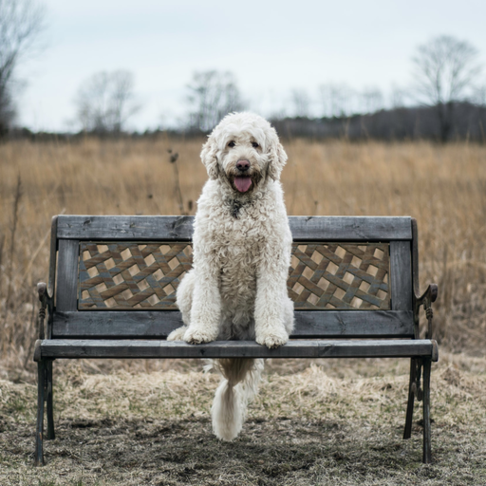 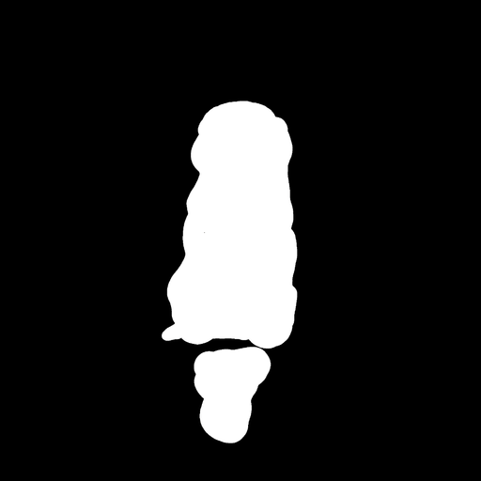

* Đầu ra

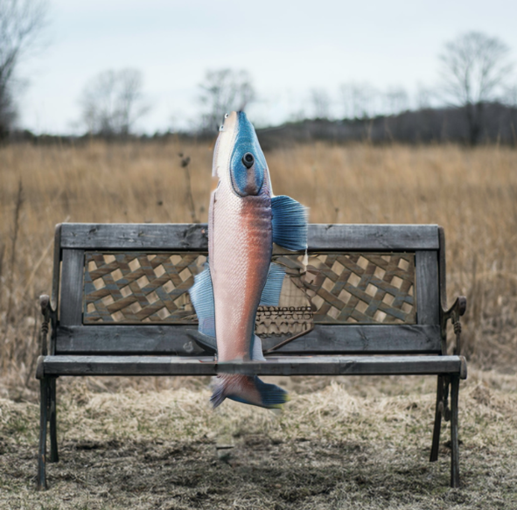 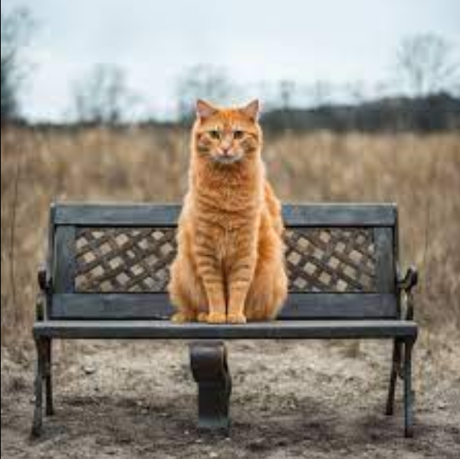

* Sketch Inpainting
  + Mục đích:
    - Thay đổi, chỉnh sửa ảnh đầu vào dựa trên prompt
    - Tác dụng lên vùng được chỉ định trước từ mask (sự khác biệt so với Inpainting là nằm ở mask gray-scale và RGB)
  + Ảnh đầu vào (biến “orig_image”) & Ảnh sau khi tô vùng muốn thay đổi (biến “inpainted_image”):

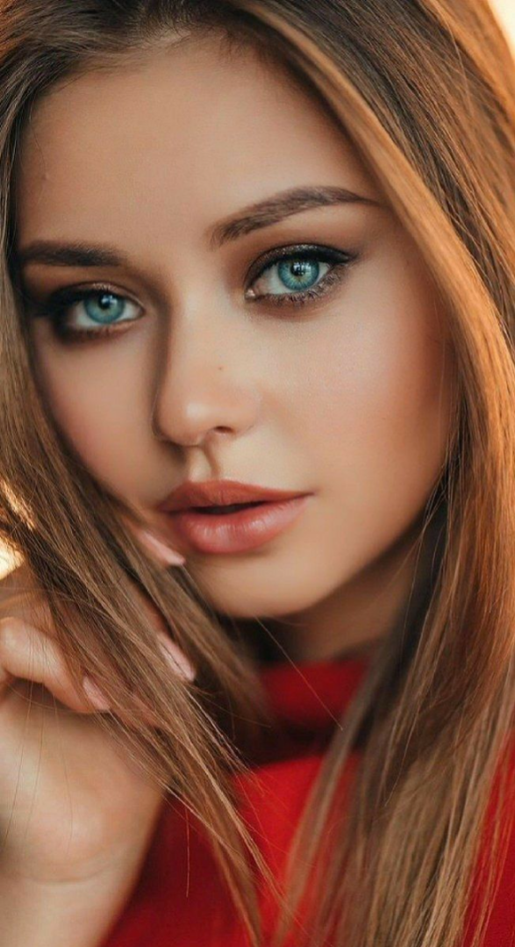 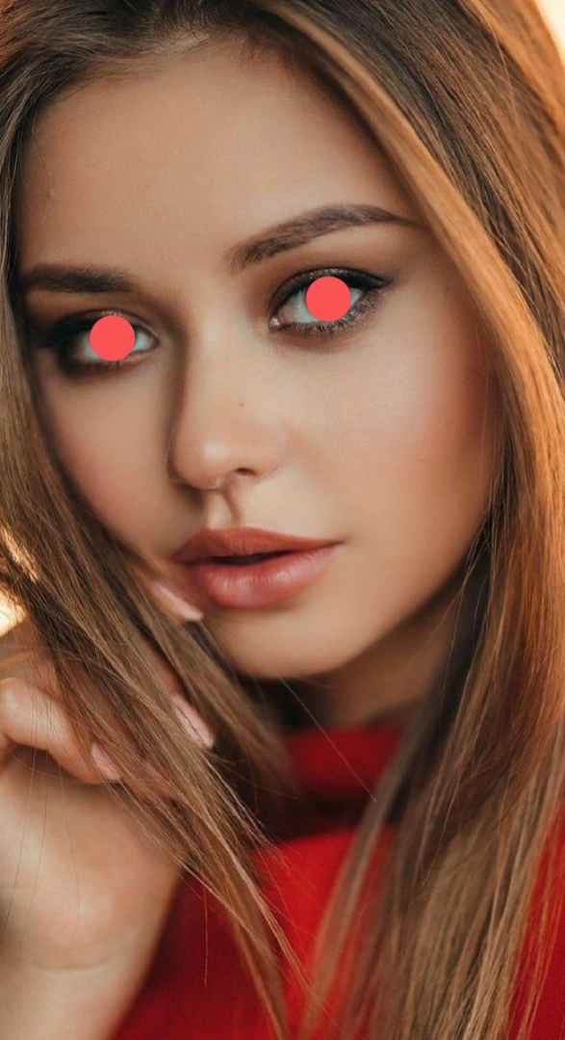

* + Đầu ra:

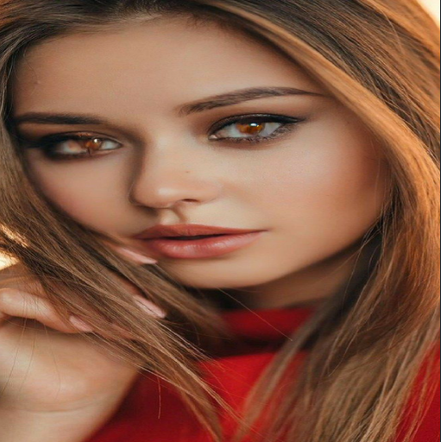

* Sketch
  + Mục đích:
    - Thay đổi, chỉnh sửa ảnh đầu vào dựa trên prompt
    - Tác dụng lên toàn bức ảnh
  + Đầu vào

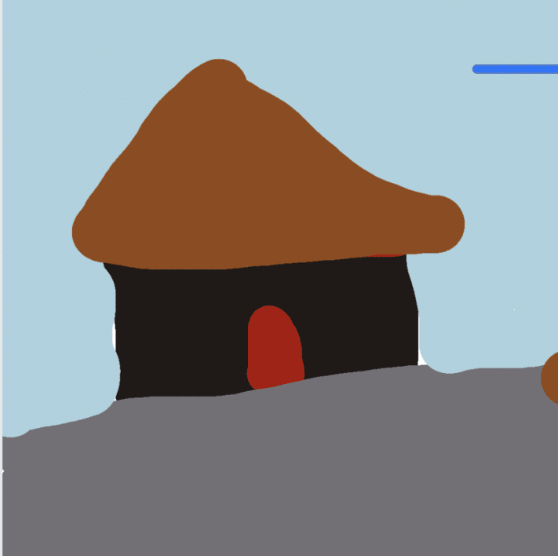

* + Đầu ra



* Text-to-image + Controlnet
  + Mục đích
    - Tạo sinh ảnh từ prompt kết hợp với ảnh điều kiện (khung, bút vẽ, ảnh độ sâu, ...)
  + Đầu vào 1

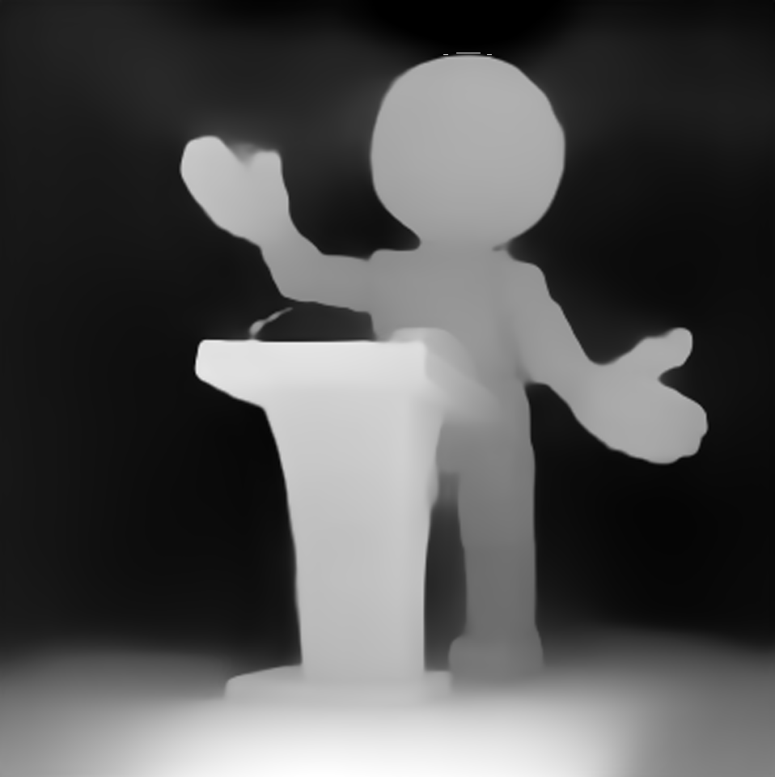

* + Đầu ra 1

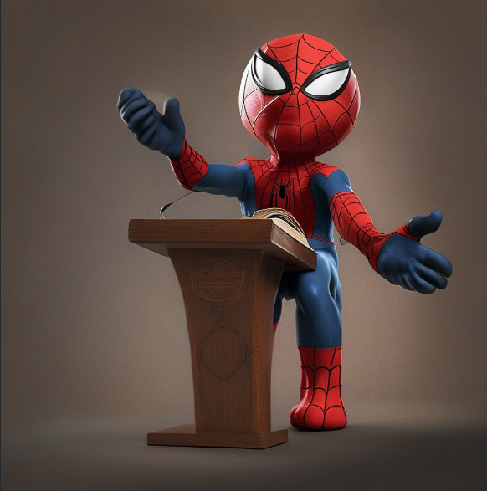 

* + Đầu vào 2



* + Đầu ra 2

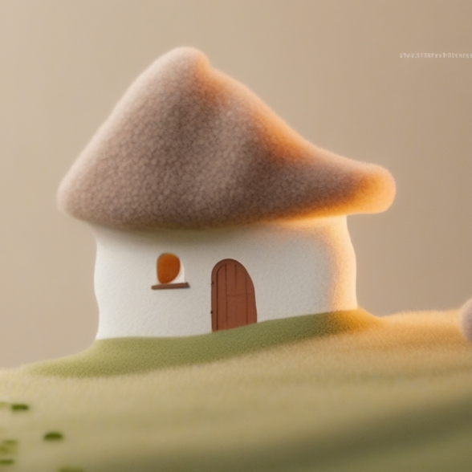

* NGUỒN THAM KHẢO:
  + <https://www.youtube.com/watch?v=2hH2-esDBQY>
  + <https://www.youtube.com/watch?v=WZg3e6B2yPQ>

1. Cấu trúc thư mục models

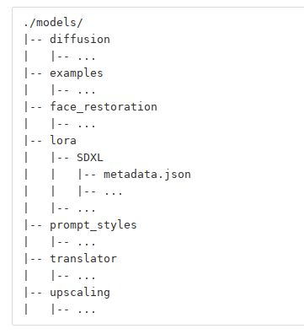

1. Thêm thủ công LoRA

* Bước 1: Tìm các LoRA từ nguồn
  + <https://civitai.com/>
  + <https://huggingface.co/>
* Bước 2: Lưu model định dạng <lora_name>.safetensors hoặc .pth vào folder models/lora/SDXL (nếu LoRA này dùng cho model Stable Diffusion XL tương ứng)
* Bước 3: Thêm các metadata của LoRA vào file metadata.json
  + “<lora_name>”: {“instance_prompt”: $1, “display_name”: $2}
  + Trong đó $1: là từ/cụm từ được thêm vào prompt do LoRA đó cung cấp (có thể là rỗng)

1. Thêm thủ công ControlNet

* Bước 1: Tìm các ControlNet từ nguồn
  + <https://civitai.com/>
  + <https://huggingface.co/>

(ví dụ: https://huggingface.co/xinsir/controlnet-union-sdxl-1.0)

* Bước 2: Lưu model vào folder models/lora/SDXL (nếu ControlNet này dùng cho model Stable Diffusion XL tương ứng)